
МИНОБРНАУКИ РОССИИ
Федеральное государственное бюджетное образовательное учреждение
высшего образования
«МИРЭА – Российский технологический университет»
РТУ МИРЭА

Институт информационных
технологий

КАФЕДРА ИНСТРУМЕНТАЛЬНОГО И ПРИКЛАДНОГО
ПРОГРАММНОГО ОБЕСПЕЧЕНИЯ (ИиППО)

Практическая работа №6
«GraphQL»
По дисциплине: «Архитектура клиент-серверных приложений»
Выполнил студент группы ИКБО-10-19 |  | Дараган Ф.А.
Принял преподаватель |  | Степанов П.В.
Практическая работы выполнена | «___»_______2021 г. |  | (подпись студента)
«Зачтено» | «___»_______2021 г. |  | (подпись руководителя)

Москва 2021
Оглавление
Практическая работа № 6 GraphQL 3
Цель работы 3
Задание 3
Выполнение практической работы 4
Выводы по работе 12
Используемая литература 13

Практическая работа № 6 GraphQL

Цель работы
Целью данной практической работы является знакомство обучающихся с набирающим популярность современным подходом к проектированию и реализации API на основе графовых моделей и с реализующей данный подход технологией на основе спецификации GraphQL.

Задание
Используя теоретические сведения из данной практической работы, открытые интернет-источники, официальную документацию по GraphQL необходимо, с использованием SDL создать схему, реализовать сервер и клиента GraphQL для следующих бизнес-задач (по выбору):
Создание приложения для хранения списка книг в библиотеке. Схема должна определять требуемые типы данных с полями, возвращающими определённые данные. Должны быть определены поля: name (название книги), genre(жанр книги), id (уникальный идентификатор книги), name (ФИО автора книги). Дополнительные поля и соответствующие типы, если они будут нужны для решения данной задачи, определяются самостоятельно.

Выполнение практической работы
На рисунке 1 представлена иерархия файлов проекта.
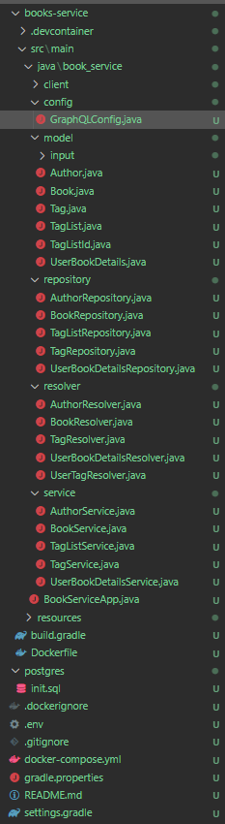Рис. 1. Скриншот иерархии файлов проекта
Проект был реализован на фреймворке Spring, приложение представляло собой микросервис в другом моем проекте и может случайно содержать неиспользуемый код.
На листинге 1 показана GraphQL схема сервера.
Листинг 1. GraphQL схема
schema {
query: Query
mutation: Mutation
}

type UserBookDetails {
username: String!
books: [Book!]
tagLists: [TagList!]
}

type TagList {
userBookDetails: UserBookDetails!
book: Book!
tags: [Tag!]
}

type Author {
id: ID!
name: String!
surname: String!
middlename: String
description: String
birthDate: Date
deathDate: Date
books: [Book!]
}

type Book {
id: ID!
name: String!
description: String
publicationDate: Date
authors: [Author!]
usersBookDetails: [UserBookDetails!]!
tagLists: [TagList!]
tags: [Tag!]
}

type Tag {
id: ID!
name: String!
}

input TagCreateInput {
name: String!
}

input BookCreateInput {
username: String!
name: String!
description: String
publicationDate: Date
authorIds: [ID!]
tagIds: [ID!]
}

input BookAddToUserInput {
username: String!
bookId: ID!
}

input BookRemoveFromUserInput {
username: String!
bookId: ID!
}

input BookAuthorAddInput {
bookId: ID!
authorId: ID!
}

input BookAuthorRemoveInput {
bookId: ID!
authorId: ID!
}

input BookTagAddInput {
bookId: ID!
tagId: ID!
}

input BookTagRemoveInput {
bookId: ID!
tagId: ID!
}

input AuthorCreateInput {
name: String!
surname: String!
middlename: String
description: String
birthDate: Date
deathDate: Date
bookIds: [ID!]
}

input TagListAddInput {
username: String!
bookId: ID!
tagId: ID!
}

input TagListRemoveInput {
username: String!
bookId: ID!
tagId: ID!
}

type Query {
# TAG
getTag(tagId: ID!): Tag
getAllTags: [Tag!]

# BOOK
getBook(bookId: ID!): Book
getAllBooks: [Book!]

# AUTHOR
getAuthor(authorId: ID!): Author
getAllAuthors: [Author!]

# USER_BOOK_DETAILS
getUserBookDetails(username: String!): UserBookDetails
getAllUserBookDetails: [UserBookDetails!]
}

type Mutation {
# TAG
createTag(input: TagCreateInput!): Tag
deleteTag(tagId: ID!): Tag
# changeTagName

# BOOK
createBook(input: BookCreateInput!): Book
deleteBook(bookId: ID!): Book
addAuthorToBook(input: BookAuthorAddInput!): Book
removeAuthorFromBook(input: BookAuthorRemoveInput!): Book
addTagToBook(input: BookTagAddInput!): Book
removeTagFromBook(input: BookTagRemoveInput!): Book
# TODO add book changes

# AUTHOR
createAuthor(input: AuthorCreateInput!): Author
deleteAuthor(authorId: ID!): Author
# TODO add author changes

# USER_BOOK_DETAILS
deleteUserBookDetails(username: String!): UserBookDetails
addBookToUser(input: BookAddToUserInput!): UserBookDetails
removeBookFromUser(input: BookRemoveFromUserInput!): UserBookDetails

# USER_TAG_LIST
addUserTagToBook(input: TagListAddInput!): TagList
removeUserTagFromBook(input: TagListRemoveInput!): TagList
}

scalar Date

Резолверы для сущностей и полей Spring GraphQL генерирует автоматически, остается только написать резолверы для мутаций и запросов.
Рассмотрим класс, содержащий резолверы для всех операций, связанных с книгой, показанный на листинге 2.
Листинг 2. Класс BookResolver
@Controller
public class BookResolver {

@Autowired
BookService bookService;

@Autowired
UserBookDetailsService userBookDetailsService;

@Autowired
TagService tagService;

@Autowired
AuthorService authorService;

@QueryMapping
public List<Book> getAllBooks() {
return bookService.getAll();
}

@QueryMapping
public Book getBook(@Argument long bookId) {
return bookService.getBookById(bookId);
}

@MutationMapping
public Book createBook(@Argument BookCreateInput input) {

// TODO replace to service ??

// TODO catch error
UserBookDetails userBookDetails =
userBookDetailsService.getOrCreateByUsername(input.getUsername()); // TODO replace to only get

if (userBookDetails == null)
return null; // TODO add error

Set<Author> authors = new HashSet<>();

if (input.getAuthorIds() != null)
authors = input.getAuthorIds().stream()
.map(authorService::getAuthorById) //TODO add checks ?
.filter(Objects::nonNull)
.collect(Collectors.toSet());

Set<Tag> tags = new HashSet<>();

if (input.getTagIds() != null)
tags = input.getTagIds().stream()
.map(tagService::getTagById) //TODO add checks ?
.filter(Objects::nonNull)
.collect(Collectors.toSet());

Book book = Book.builder()
.name(input.getName())
.description(input.getDescription())
.users(
Set.of(userBookDetails)
)
.publicationDate(input.getPublicationDate())
.tags(tags)
.authors(authors)
.tagsMap(new HashMap<>())
.build();

return bookService.saveBook(book);
}

@MutationMapping
public Book deleteBook(@Argument long bookId) {
return bookService.deleteBookById(bookId);
}

@MutationMapping
public Book addAuthorToBook(@Argument BookAuthorAddInput input) {
return bookService.addAuthorToBookById(
input.getBookId(),
input.getAuthorId()
);
}

@MutationMapping
public Book removeAuthorFromBook(@Argument BookAuthorRemoveInput input) {
return bookService.removeAuthorFromBookById(
input.getBookId(),
input.getAuthorId()
);
}

@MutationMapping
public Book addTagToBook(@Argument BookTagAddInput input) {
return bookService.addTagToBookTagList(
input.getBookId(),
input.getTagId()
);
}

@MutationMapping
public Book removeTagFromBook(@Argument BookTagRemoveInput input) {
return bookService.removeTagFromBookTagList(
input.getBookId(),
input.getTagId()
);
}
}

Как видно из листинга 2, резолвер представляет собой почти что контроллер из MVC. Он осуществляет взаимодействие с сервисами, которые содержат бизнес-логику. В текущем примере только createBook метод содержит какую-то дополнительную логику. Но поскольку там осуществляется преобразование входных данных, то она имеет место быть в контроллере.
На рисунках 2 и 3 показаны несколько запросов к созданному приложению, с помощью консоли для тестирования запросов GraphiQL, встроенной в приложение.
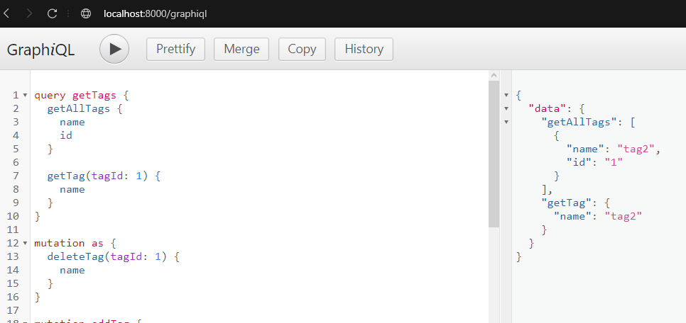Рис. 2. Выполнение запроса getTags, после добавления тега
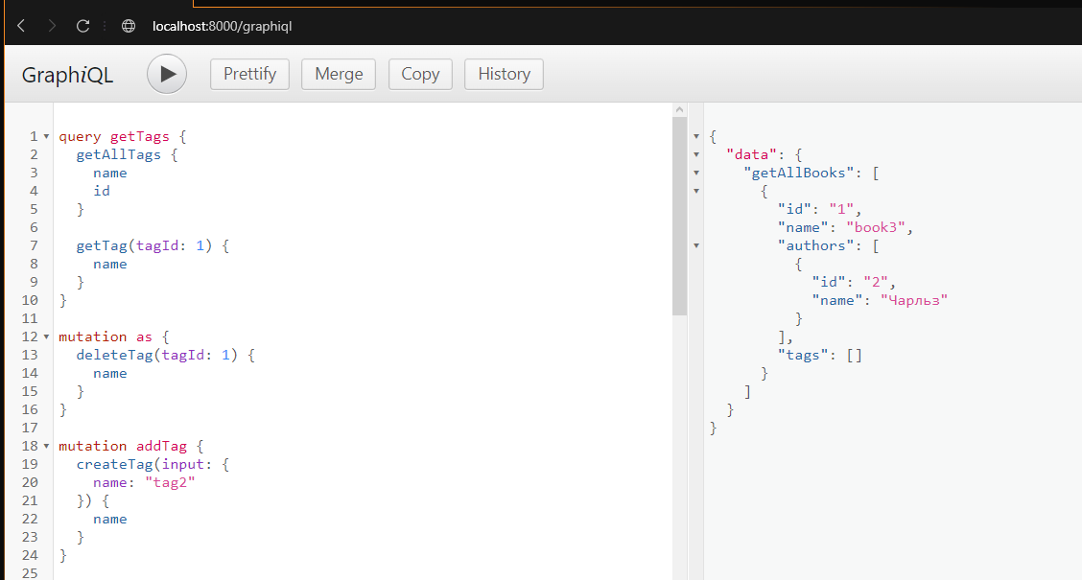Рис. 3. Выполнение запроса books, после выполнения нескольких мутаций

Выводы по работе
В результате практической работы, мы познакомились GraphQL, научились создавать свои системы с использованием этого API, и писать запросы к данному API, а так же проверять его с помощью GraphiQL.

Используемая литература
- Вязовик, Н. А. Программирование на Java : учебное пособие / Н. А. Вязовик. — 2-е изд. — Москва : ИНТУИТ, 2016. — 603 с. — Текст : электронный // Лань : электронно-библиотечная система. — URL: https://e.lanbook.com/book/100405 (дата обращения: 13.09.2021). — Режим доступа: для авториз. пользователей.
- Наир, В. Предметно-ориентированное проектирование в Enterprise Java : руководство / В. Наир ; перевод с английского А. В. Снастина. — Москва : ДМК Пресс, 2020. — 306 с. — ISBN 978-5-97060-872-2. — Текст : электронный // Лань : электронно-библиотечная система. — URL: https://e.lanbook.com/book/179503 (дата обращения: 13.09.2021). — Режим доступа: для авториз. пользователей.
- Васильев, А. Н. Самоучитель Java с примерами и программами : учебное пособие / А. Н. Васильев. — 4-е, изд. — Санкт-Петербург : Наука и Техника, 2017. — 368 с. — ISBN 978-5-94387-745-2. — Текст : электронный // Лань : электронно-библиотечная система. — URL: https://e.lanbook.com/book/101548 (дата обращения: 13.09.2021). — Режим доступа: для авториз. пользователей.

